ЗВІТ ЗА РЕЗУЛЬТАТАМИ ДОСЛІДЖЕННЯ ШЛЯХОМ ЦІЛЬОВОГО АНКЕТУВАННЯ

ВСТУП.
У період з 16 березня по 15 квітня 2011 р. експертами проекту разом із місцевими координаторами в рамках проекту «Удосконалення основ розробки та функціонування місцевих цільових програм в АР Крим» було проведено цільове анкетування представників визначених зацікавлених сторін у містах Феодосія, Саки, Судак і Бахчисарай.

МЕТА. дослідження позицій зацікавлених сторін щодо:
- актуальності проблеми розробки та функціонування місцевих цільових програм;
- оцінки ними діяльності органів місцевої влади щодо подолання проблеми;
- можливих варіантів вирішення проблеми розробки та функціонування місцевих цільових програм.
- участі громадськості в процесі розробки місцевих цільових програм та моніторингу їх виконання.

МЕТОДОЛОГІЯ ДОСЛІДЖЕННЯ.
Тип вибірки – експертна, квотована.
Цільова аудиторія: представники органів місцевої виконавчої влади, депутати місцевих рад, члени громадських організацій, представники місцевих осередків політичних партій, представники ЗМІ, соціально активні громадяни.
Критерії відбору респондентів: реальна та потенційна можливість впливу на процес розробки та виконання місцевих цільових програм.
Загальна кількість респондентів – 120 осіб (по 30 у кожному місті).
З них:
Працівники міськвиконкомів – 40 осіб (по 10 у кожному місті);
Депутати місцевих рад - 40 осіб (по 10 у кожному місті);
Представники громадськості - 40 осіб (по 10 у кожному місті).
Респондентам було запропоновано самостійно дати відповіді на питання анкети, яка була розроблена експертами на основі результатів аналізу чинного Законодавства України, що регулює та регламентує процес розробки та функціонування цільових програм та результатів аналізу відповідності цільових програм міст Саки, Бахчисарай, Судак, Феодосія Законам та НПА України.
Загальна структура анкети:
А) Вступ – звернення до респондента; повідомлення, яка організація проводить анкетування; цілі та завдання дослідження; правила заповнення анкети.
Б) Основна частина – запитання, сформульовані для отримання необхідної інформації та згруповані у певні змістовні блоки
1.Загальні питання для всіх цільових груп.
2.Блоки питань для окремих цільових груп.

РЕЗУЛЬТАТИ ДОСЛІДЖЕННЯ

І. На загальне питання «Наскільки важливою видається проблема розробки та функціонування місцевих цільових програм?» респонденти відповіли наступним чином:
- дуже важливою – 80 осіб;
- важливою, але не першочерговою – 35 осіб;
- неважливою – 5 осіб.

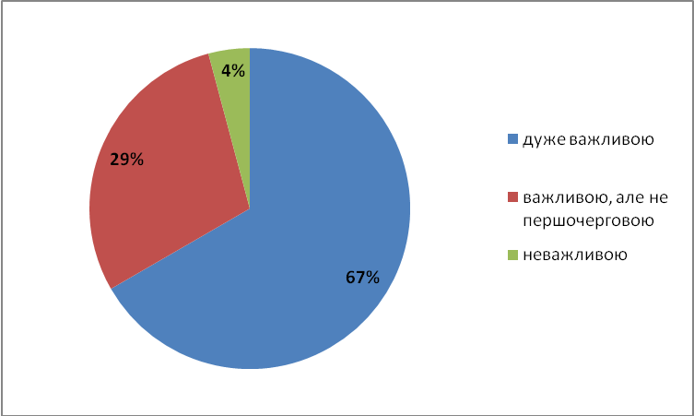

ІІ. На питання блоку для працівників міськвиконкомів респонденти відповіли наступним чином:
1. Чи входить до Ваших посадових обов’язків розробка цільових програм?
Так – 32 особи;
Ні – 8 осіб.

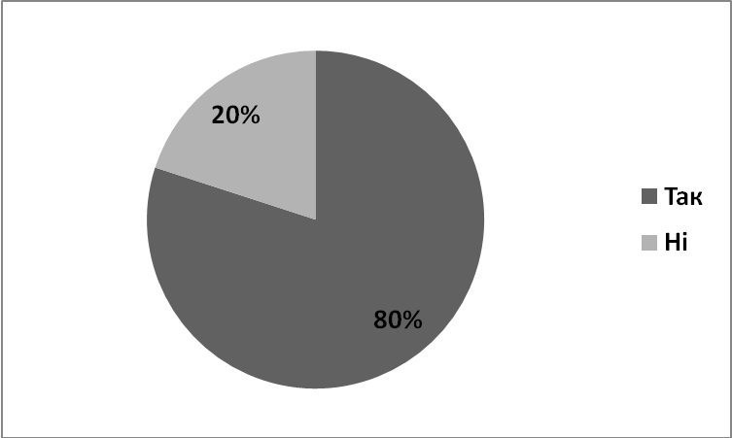

2. Чи брали Ви участь у розробці цільових програм?
Так – 32 особи;
Ні – 8 осіб.

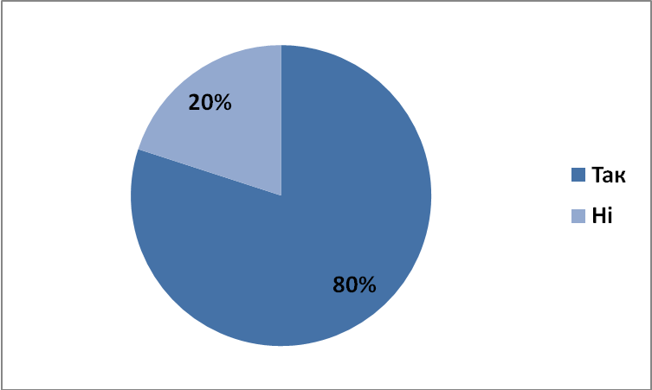

3. Якщо на попереднє запитання Ви відповіли «Так», то дайте, будь ласка, відповіді на наступні запитання:

3.1. Чи користувалися Ви при цьому нормативно-правовими актами та методичними матеріалами?
Так – 29 осіб;
Ні – 3 особи.
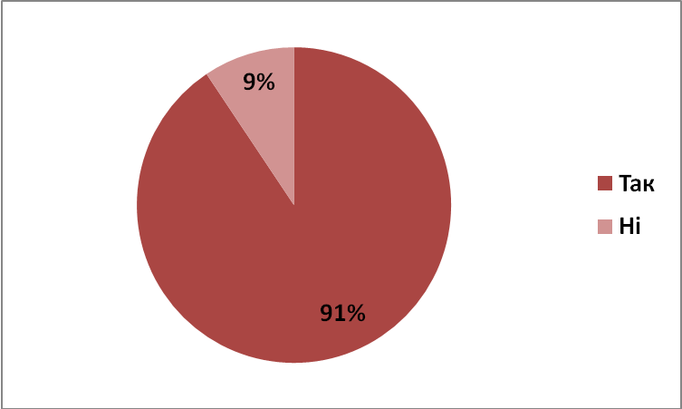

3.2. Чи задовольняє Вас їхня якість:
Так - 14 осіб;
Ні – 15 осіб.

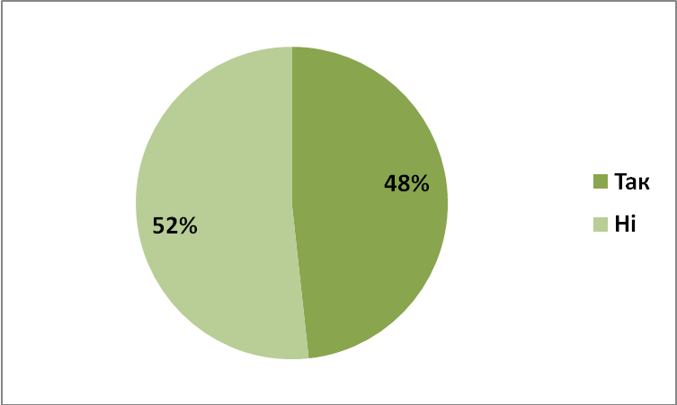

4. Чи брали Ви участь у навчаннях щодо розробки цільових програм?
Так – 3 особи;
Ні – 37 осіб.

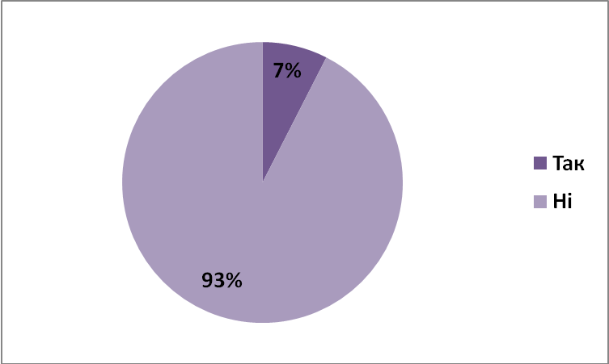

5. Чи стикалися Ви з труднощами та непорозуміннями під час розробки програм?
Так – 37 осіб;
Ні – 3 особи.
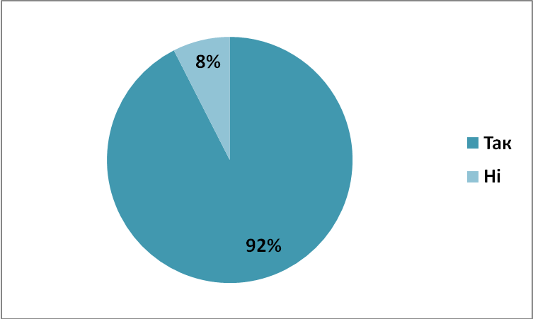

6.1. Якщо «Так», то з якими?
недосконала нормативно-правова база - 24 особи;
відсутність місцевого Положення щодо розробки цільових програм – 14 осіб;
відсутність спеціальних знань – 16 осіб;
інше – 1 особа.
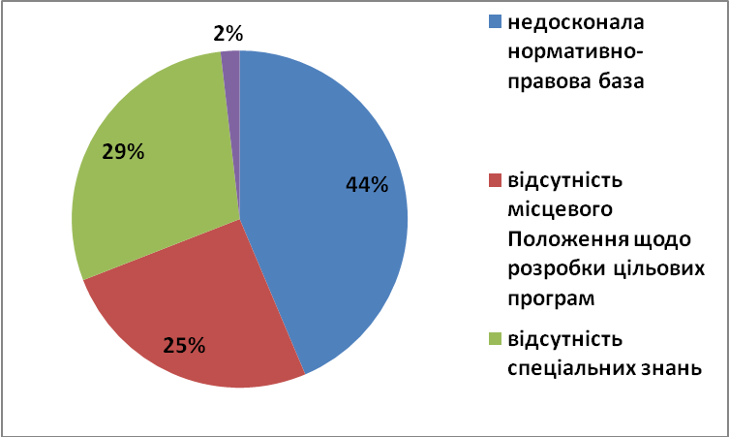

7. Що, на Ваш погляд, є необхідним для підвищення якості програм?
підготовка та ухвалення місцевого Положення щодо розробки місцевих цільових програм – 6 осіб;
проведення навчань (семінарів/тренінгів) для держслужбовців з питань розробки цільових програм – 30 осіб;
розробка методичних рекомендацій (посібника) для держслужбовців з питань розробки цільових програм – 30 осіб;
інше – 1 особа.

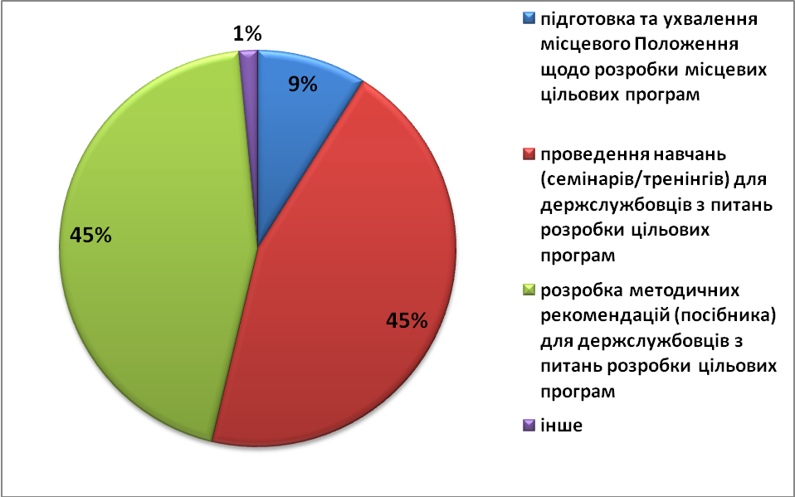

8. Якщо Ви вважаєте за необхідне розробку методичних рекомендацій (посібника) для держслужбовців з питань розробки цільових програм, на які аспекти, слід звернути увагу під час їхньої підготовки (пронумеруйте, будь ласка, за ступенем важливості – від 1 до 20):
А. визначення поняття «місцеві цільові програми» - 280 балів;
Б. мета і основні умови розроблення місцевих цільових програм – 202 бали;
В. ініціювання розроблення місцевої цільової програми – 260 балів;
Г. розроблення та громадське обговорення концепції програми – 220 балів;
Д. схвалення концепції програми та прийняття рішення щодо розроблення проекту програми, визначення головного розробника програми та строків її розроблення – 290 балів;
Є. паспорт програми – 310 балів;
Ж. склад проблеми та обґрунтування необхідності її розв’язання програмним методом – 188 балів;
З. мета програми – 198 балів;
І. обґрунтування шляхів і засобів розв’язання проблеми – 254 бали;
К. строки та етапи виконання програми – 328 балів;
Л. напрями діяльності, завдання та заходи програми – 306 балів;
М. ресурсне забезпечення програми – 286 балів;
Н. організація управління та контролю за ходом виконання програми – 344 бали;
О. очікувані кінцеві результати виконання програми, визначення її ефективності – 372 бали;
П. визначення результативних показників виконання програми – 418 балів;
Р. здійснення експертизи проекту програми, погодження та затвердження програми – 404 бали;
С. включення програми до щорічних програм соціально-економічного розвитку регіону – 438 балів;
Т. організація виконання заходів і завдань програми, здійснення контролю за їх виконанням – 482 бали;
У. здійснення моніторингу та підготовка щорічних звітів (проміжних звітів) про результати виконання програми, внесення змін до програми – 536 балів;
Ф. підготовка та опублікування в офіційних друкованих виданнях заключного звіту про результати виконання програми – 570 балів.

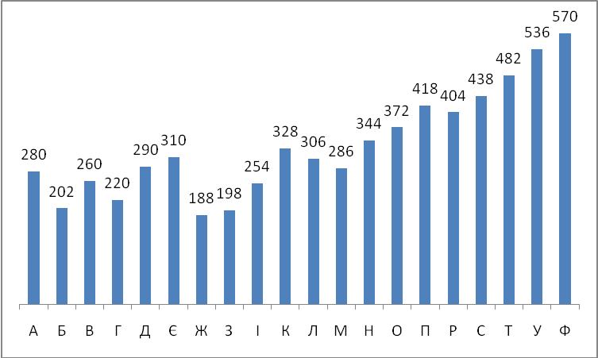

9. Чи достатньою є, на Вашу думку, участь громадськості у процесі підготовки місцевих цільових програм:
Так – 16 осіб;
Ні – 24 особи.

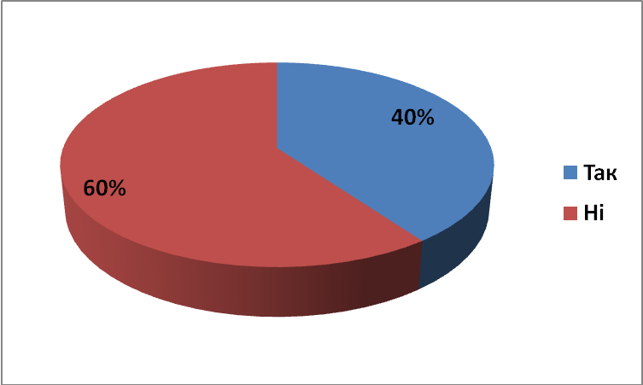
10. Які форми участі громадськості в процесі розробки цільових програм, на Вашу думку, є найбільш ефективними:
ініціювання розробки проекту програми – 10 осіб;
участь у робочих групах з розробки програми – 30 осіб;
участь у фокус-групах з питань підготовки програми – 4 особи;
участь у громадських обговореннях проектів програм – 20 осіб;
інше – 1 особа.

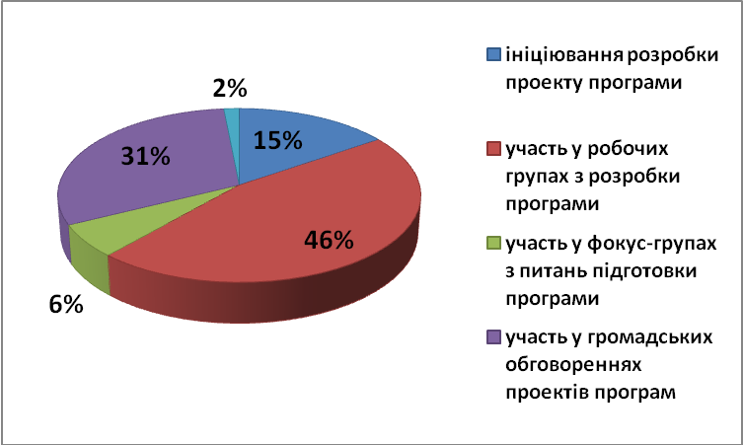

ІІІ. НА ПИТАННЯ БЛОКУ ДЛЯ ДЕПУТАТІВ МІСЬКИХ РАД РЕСПОНДЕНТИ ВІДПОВІЛИ НАСТУПНИМ ЧИНОМ:

1. Чи виступали Ви ініціатором/співініціатором розробки проекту місцевої цільової програми?
Так – 30 осіб;
Ні – 10 осіб.
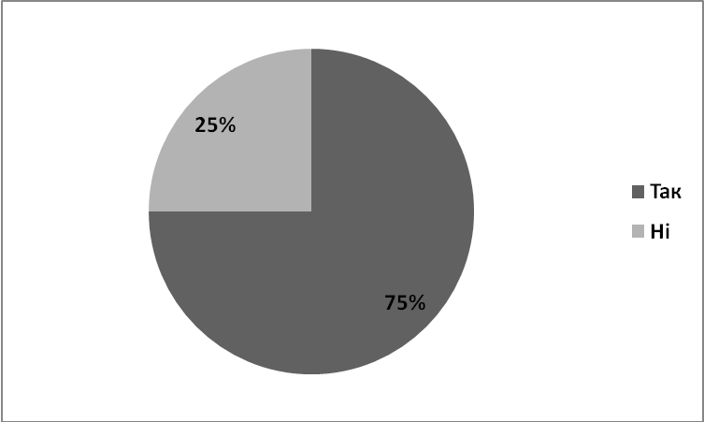
2. Чи брали Ви участь у розробці місцевих цільових програм?
Так – 30 осіб
Ні – 10 осіб.
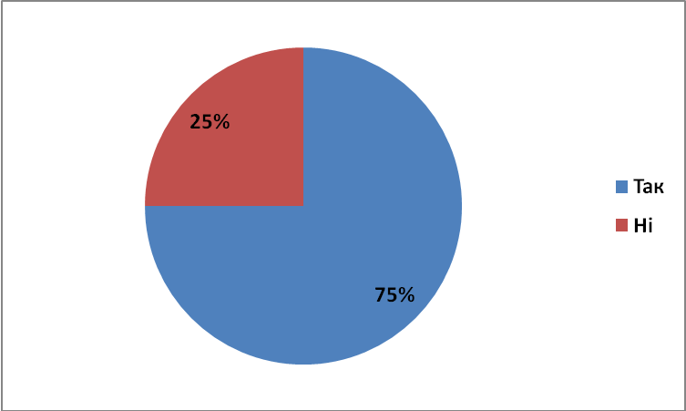

3. Чи відбуваються обговорення проектів місцевих програм на засіданнях комітетів міської ради?
Так – 26 осіб;
Ні – 14 осіб.
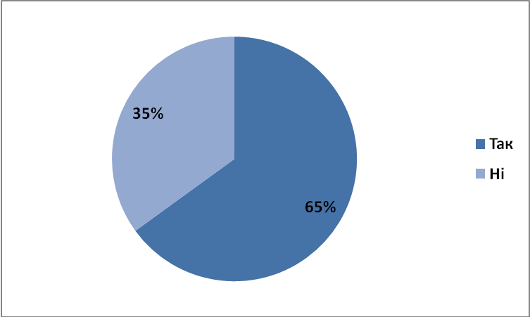

4. Чи брали Ви участь у таких обговореннях?
Так – 27 осіб;
Ні – 13 осіб.
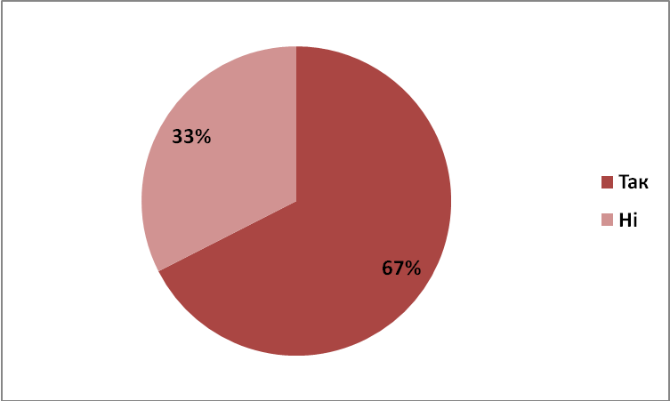

4.1. Якщо Ви відповіли «Так», то вкажіть, будь ласка, норми та положення яких нормативно-правових актів та методичних матеріалів є критеріями при оцінці якості проектів програм?
Програма розвитку району на 10 років – 2 особи.

5. Чи задовольняє Вас якість місцевих цільових програм?
Так – 4 особи;
Ні – 36 осіб.

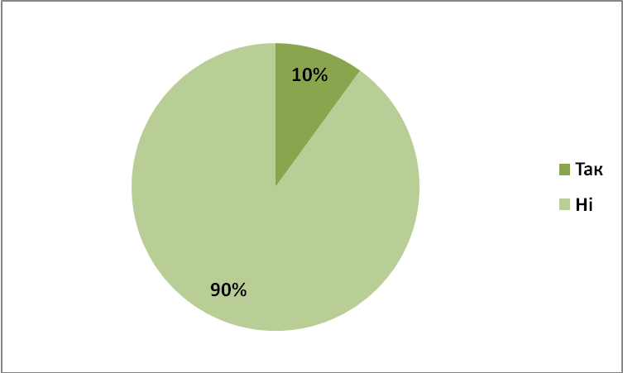

5.1. Якщо Ви відповіли «Ні», то вкажіть, будь ласка,

5.1.1. Які саме частини в програмах викликають найбільше зауважень:
А. паспорт програми – 2 особи;
Б. склад проблеми та обґрунтування необхідності її розв’язання програмним методом – 4 особи;
В. мета програми – 2 особи;
Г. обґрунтування шляхів і засобів розв’язання проблеми – 14 осіб;
Д. строки та етапи виконання програми – 16 осіб;
Є. напрями діяльності, завдання та заходи програми – 0 осіб;
Ж. ресурсне забезпечення програми – 26 осіб;
З. організація управління та контролю за ходом виконання програми – 24 особи;
І. очікувані кінцеві результати виконання програми, визначення її ефективності – 12 осіб;
К. визначення результативних показників виконання програми – 4 особи;
Л. інше – 1 особа.

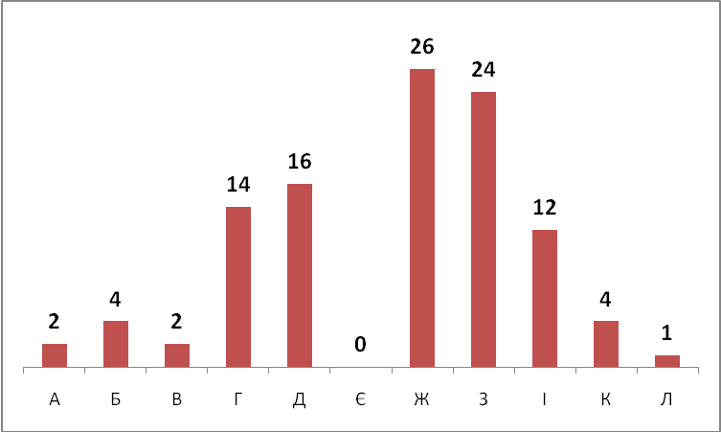

5.1.2. Що, на Ваш погляд, негативно впливає на якість програм, що розробляються:
недосконала нормативно-правова база – 26 осіб;
відсутність місцевого Положення щодо розробки цільових програм – 16 осіб;
відсутність спеціальних знань – 22 особи.

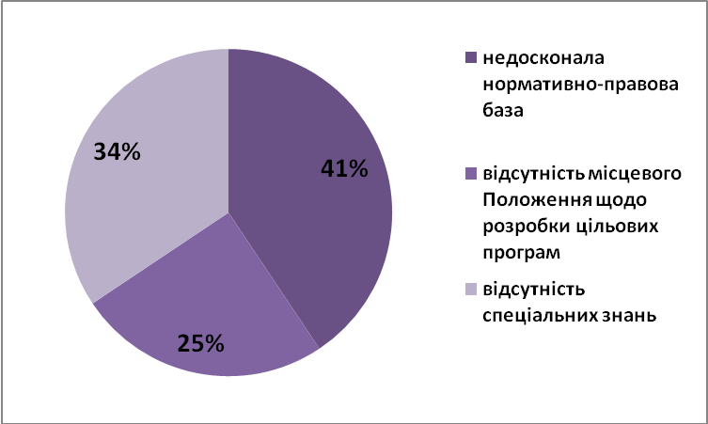

5.1.3. Що, на Ваш погляд, є необхідним для підвищення якості програм:
підготовка та ухвалення місцевого Положення щодо розробки місцевих цільових програм – 12 осіб;
проведення навчань (семінарів/тренінгів) для держслужбовців з питань розробки цільових програм – 26 осіб;
розробка методичних рекомендацій (посібника) для держслужбовців з питань розробки цільових програм – 24 особи.

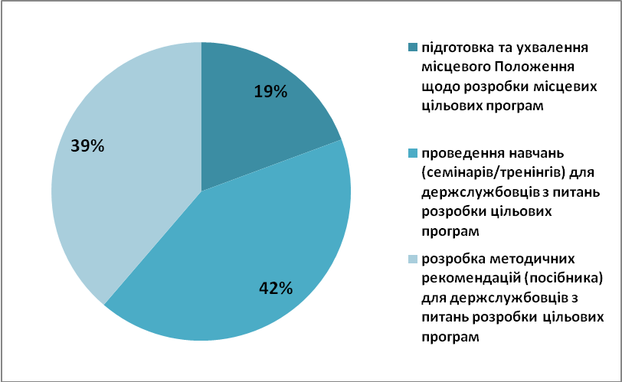

5.1.4. Якщо Ви вважаєте за необхідне розробку методичних рекомендацій (посібника) для держслужбовців з питань розробки цільових програм, на які аспекти, слід звернути увагу під час їхньої підготовки (пронумеруйте, будь ласка, за ступенем важливості – від 1 до 20):

А. визначення поняття «місцеві цільові програми» - 100 балів;
Б. мета і основні умови розроблення місцевих цільових програм – 128 б.;
В. ініціювання розроблення місцевої цільової програми – 162 б.;
Г. розроблення та громадське обговорення концепції програми – 204 б.;
Д. схвалення концепції програми та прийняття рішення щодо розроблення проекту програми, визначення головного розробника програми та строків її розроблення – 216 б.;
Є. паспорт програми – 176 б.;
Ж. склад проблеми та обґрунтування необхідності її розв’язання програмним методом – 170 б.;
З. мета програми – 204 б.;
І. обґрунтування шляхів і засобів розв’язання проблеми – 260 б.;
К. строки та етапи виконання програми -252 б.;
Л. напрями діяльності, завдання та заходи програми – 222 б.;
М. ресурсне забезпечення програми – 316 б.;
Н. організація управління та контролю за ходом виконання програми – 336 б.;
О. очікувані кінцеві результати виконання програми, визначення її ефективності – 380 б.;
П. визначення результативних показників виконання програми – 274 б.;
Р. здійснення експертизи проекту програми, погодження та затвердження програми – 394 б.;
С. включення програми до щорічних програм соціально-економічного розвитку регіону – 440 б.;
Т. організація виконання заходів і завдань програми, здійснення контролю за їх виконанням – 430 б.;
У. здійснення моніторингу та підготовка щорічних звітів (проміжних звітів) про результати виконання програми, внесення змін до програми – 450 б.;
Ф. підготовка та опублікування в офіційних друкованих виданнях заключного звіту про результати виконання програми – 462 б.

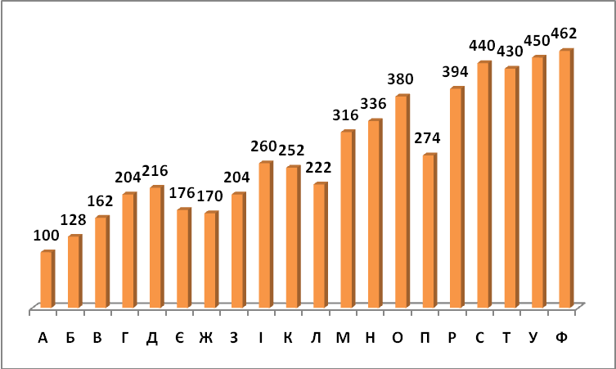

6. Чи достатньою є, на Вашу думку, участь громадськості у процесі підготовки місцевих цільових програм:

Так – 2 особи;
Ні – 38 осіб.

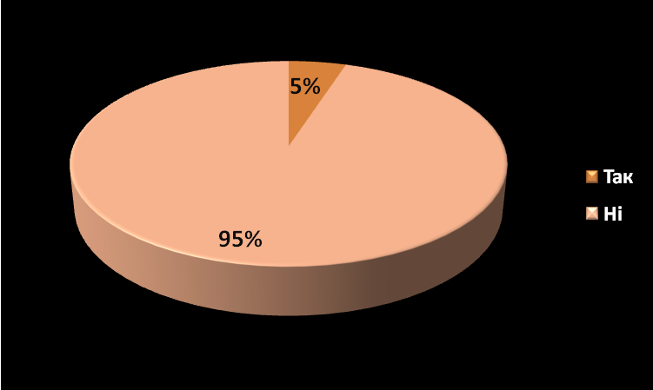

7. Які форми участі громадськості в процесі розробки цільових програм, на Вашу думку, є найбільш ефективними:
ініціювання розробки проекту програми – 8 осіб;
участь у робочих групах з розробки програми – 24 особи;
участь у фокус-групах з питань підготовки програми – 8 осіб;
участь у громадських обговореннях проектів програм – 16 осіб;
інше – 2 особи.

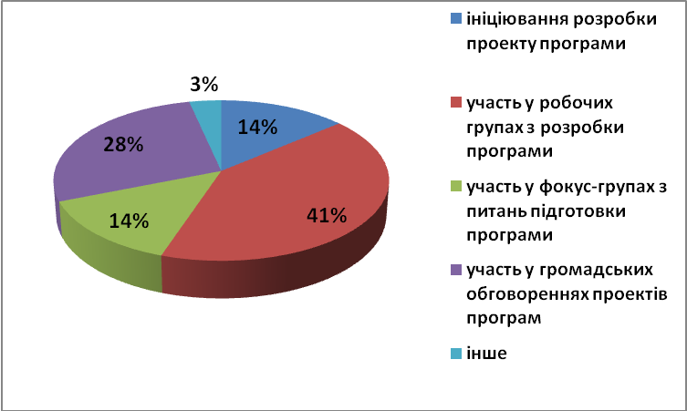

ІV. НА ПИТАННЯ БЛОКУ ДЛЯ ПРЕДСТАВНИКІВ ГРОМАДСЬКОСТІ РЕСПОНДЕНТИ ВІДПОВІЛИ НАСТУПНИМ ЧИНОМ:

1. Чи відбуваються громадські обговорення проектів місцевих цільових програм у Вашому місті?
Так – 6 осіб;
Ні – 34 особи.

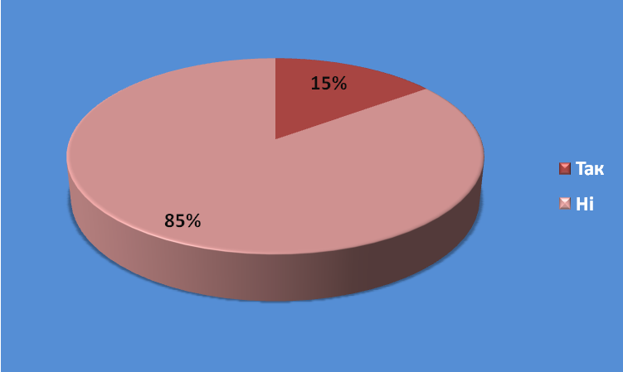

1.1. Якщо «Так»,
1) Чи брали Ви участь у таких обговореннях?
Так – 0 осіб;
Ні – 6 осіб.

2. Чи доводилось Вам ознайомлюватись зі змістом будь-яких місцевих цільових програм?
Так – 24 особи;
Ні – 16 осіб.

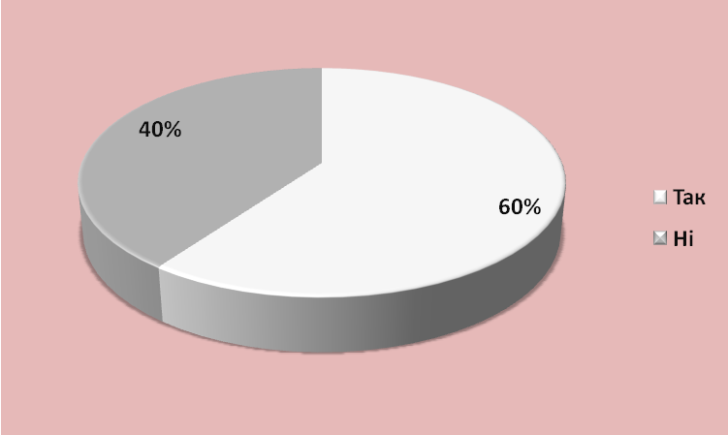

2.1. Якщо «Так», вкажіть, будь ласка, джерело інформації:
друковані ЗМІ – 2;
електронні ЗМІ – 2;
web- сторінка місцевої ради – 18;
інше - 2.

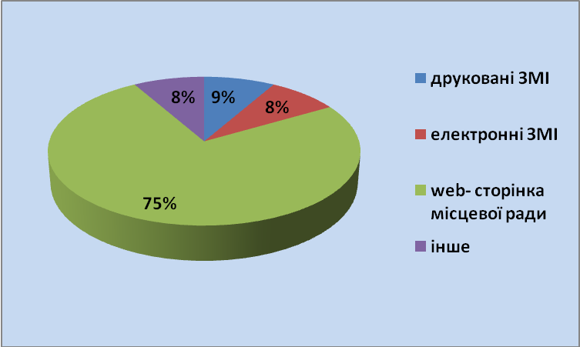

3. Чи задовольняє Вас якість місцевих цільових програм?
Так – 4 особи;
Ні – 36 осіб.

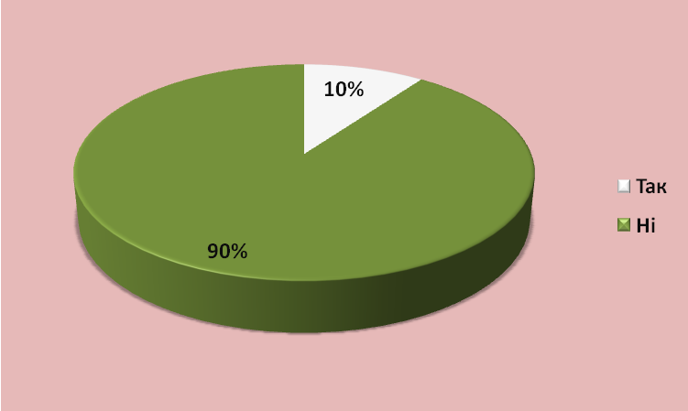

3.1. Якщо Ви відповіли «Ні», то вкажіть, будь ласка,

3.1.1. Які саме частини в програмах викликають найбільше зауважень:
мета програми – 6;
напрями діяльності, завдання та заходи програми – 14;
ресурсне забезпечення програми – 24;
очікувані кінцеві результати виконання програми, визначення її ефективності – 10.

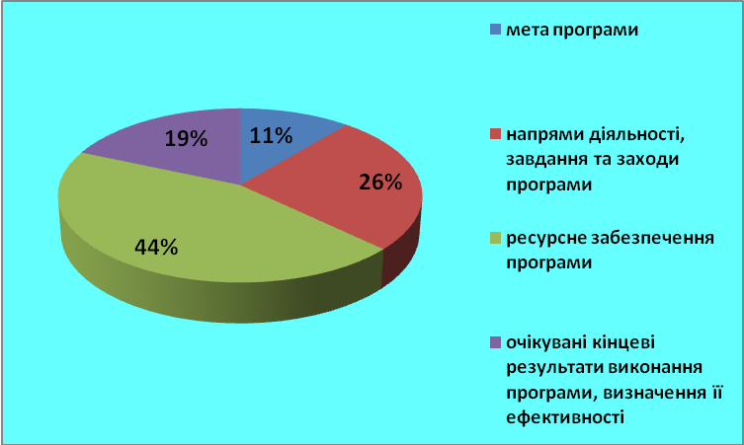

3.1.2. Що, на Ваш погляд, негативно впливає на якість програм, що розробляються:
недосконала нормативно-правова база – 14;
відсутність місцевого Положення щодо розробки цільових програм – 8;
відсутність спеціальних знань – 22;
інше – 2

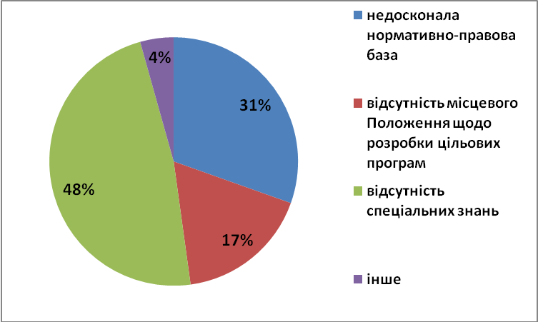

3.1.3. Що, на Ваш погляд, є необхідним для підвищення якості програм:
підготовка та ухвалення місцевого Положення щодо розробки місцевих цільових програм – 10;
проведення навчань (семінарів/тренінгів) для держслужбовців з питань розробки цільових програм – 24;
розробка методичних рекомендацій (посібника) для держслужбовців з питань розробки цільових програм – 28;
інше - 2.

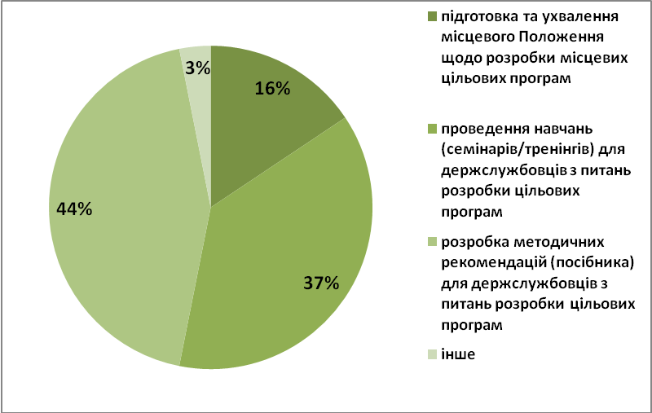

3.1.4. Якщо Ви вважаєте за необхідне розробку методичних рекомендацій (посібника) для держслужбовців з питань розробки цільових програм, на які аспекти, слід звернути увагу під час їхньої підготовки (пронумеруйте, будь ласка, за ступенем важливості – від 1 до 14):
А. визначення поняття «місцеві цільові програми» - 114;
Б. мета і основні умови розроблення місцевих цільових програм – 98;

В. ініціювання розроблення місцевої цільової програми – 132;

Г. розроблення та громадське обговорення концепції програми – 190;

Д. схвалення концепції програми та прийняття рішення щодо розроблення проекту програми, визначення головного розробника програми та строків її розроблення – 166;
Є. мета програми – 138;
Ж. напрями діяльності, завдання та заходи програми – 210;
З. ресурсне забезпечення програми – 226;
І. очікувані кінцеві результати виконання програми, визначення її ефективності – 222;

К. здійснення експертизи проекту програми, погодження та затвердження програми – 312;

Л. включення програми до щорічних програм соціально-економічного розвитку регіону – 296;

М. організація виконання заходів і завдань програми, здійснення контролю за їх виконанням – 346;

Н. здійснення моніторингу та підготовка щорічних звітів (проміжних звітів) про результати виконання програми, внесення змін до програми – 398;

О. підготовка та опублікування в офіційних друкованих виданнях заключного звіту про результати виконання програми – 438.

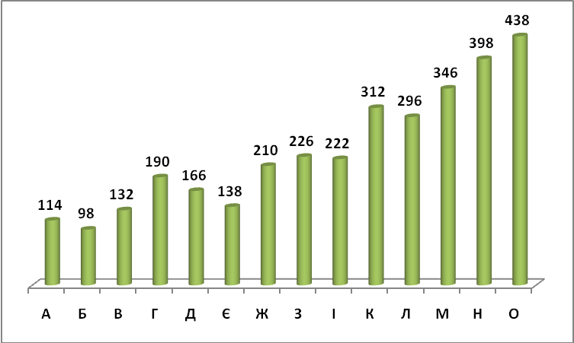

4. Чи достатньою є, на Вашу думку, участь громадськості у процесі підготовки місцевих цільових програм:
Так – 2 особи;
Ні – 38 осіб.

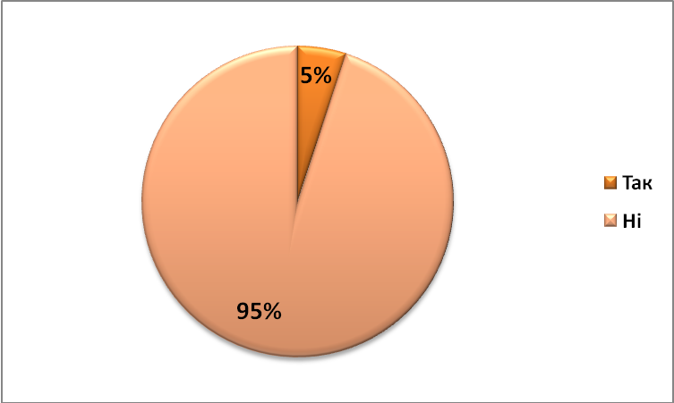

5. Які форми участі громадськості в процесі розробки цільових програм, на Вашу думку, є найбільш ефективними:
ініціювання розробки проекту програми – 14;
участь у робочих групах з розробки програми – 20;
участь у фокус-групах з питань підготовки програми – 6;
участь у громадських обговореннях проектів програм – 30.

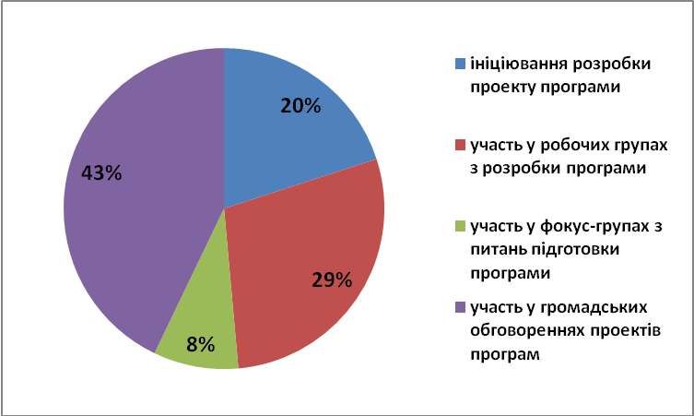

ВИСНОВКИ ТА РЕКОМЕНДАЦІЇ.

96% усіх респондентів вважають проблему розробки та функціонування місцевих цільових програм важливою (29%), або дуже важливою (67%).
90% респондентів не задовольняє якість місцевих цільових програм.
93% опитаних працівників міськвиконкомів, які безпосередньо буруть участь у розробці цільових програм, не мають спеціальної підготовки у цій специфічній діяльності. Таку підготовку для них на місцевому рівні на регулярній основі ніхто не здійснює.
84% усіх респондентів вважають, що для підвищення якості програм необхідно розробити методичні рекомендації (посібник) (43%) та проводити спеціальні навчання (семінари/тренінги) (41%) для держслужбовців.
95% опитаних депутатів міськрад та представників громадськості і 60% опитаних працівників міськвиконкомів вважають участь територіальної громади у процесі підготовки місцевих програм недостатньою.
Найбільш ефективними формами участі громадськості в процесі розробки цільових програм, на думку респондентів, є наступні:
участь у робочих групах з розробки програми – 45%;
участь у громадських обговореннях проектів програм – 23%;
ініціювання розробки проекту програми – 19%.

Враховуючи позицію респондентів по ключових питаннях, експерти проекту вважають, що механізм вирішення проблеми недосконалого функціонування місцевих цільових програм потребує роботи в трьох напрямках:
1). Органам місцевого самоврядування на основі діючого Законодавства та нормативно-правових актів України бажано підготувати Положення щодо порядку розробки міських цільових програм, моніторинг та звітність про їх виконання.
2) Органам місцевого самоврядування запропонувати Кримському центру перепідготовки та підвищення кваліфікації робітників органів державної влади, органів місцевого самоврядування, державних підприємств та організацій при Раді міністрів АР Крим організувати освітній процес (проведення семінарів, тренінгів) для держслужбовців (розробників міських програм) з практичного застосування основ розроблення місцевих цільових програм.
3. Громадським організаціям, органам самоорганізації населення більш активно залучатись до процесу розробки, прийняття місцевих цільових програм та контролі за їх виконанням.

З матеріалами проекту можна ознайомитись на сайті ГО Євпаторійський центр регіонального розвитку».
Метою проекту «Удосконалення основ розробки і функціонування місцевих цільових програм в АР Крим», що здійснюється громадською організацією «Євпаторійський центр регіонального розвитку» за підтримки програми «Посилення впливу громадянського суспільства» Міжнародного фонду “Відродження” є удосконалення основ розробки та функціонування місцевих цільових програм у чотирьох містах АР Крим задля вирішення найбільш актуальних та гострих проблем регіонального розвитку за допомогою підготовленого документу з аналізу політики органів місцевого самоврядування щодо наявної проблеми та рекомендацій для її вирішення
Детальніше про програму: www.irf.ua

